//主要分步将课程相关信息录入系统
//任务：周次、分班、分组
//排课：星期、节次、地点
//进度表：教师、地点、讲课内容

教学任务、排课录入操作指南
- 输入网址apps.bjmu.edu.cn，用户名和密码为统一身份认证用户名和密码
- 在教学任务管理模块完成分教学任务（即教学班）/实验分组及起止教学周和周学时。
1、点击服务中心，搜索“教学任务管理”点击：
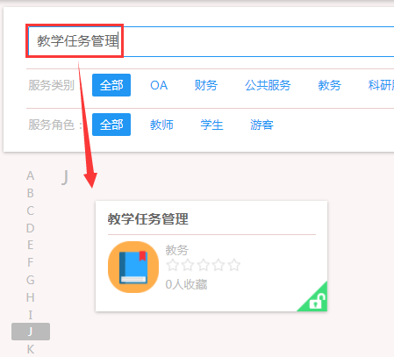
2、弹出如下对话框，选择“教研室”权限
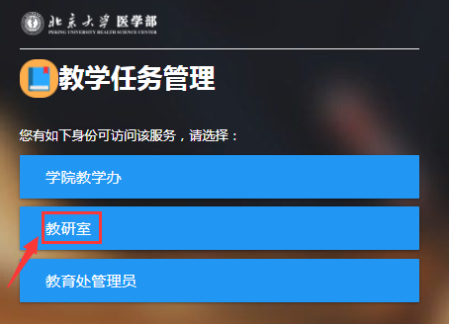
3、进入教学任务维护页面，选择“更改”学年学期，选择当前学期（2017-2018学年2学期）
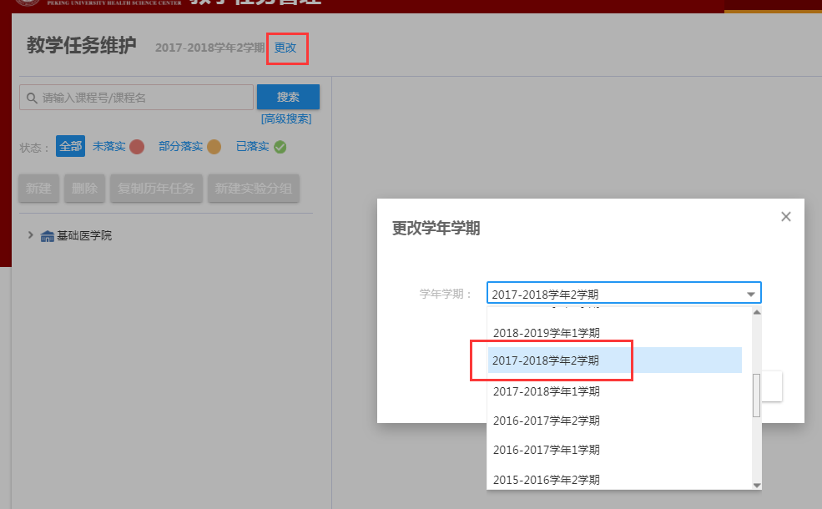
4、熟悉一下教学任务管理页面：
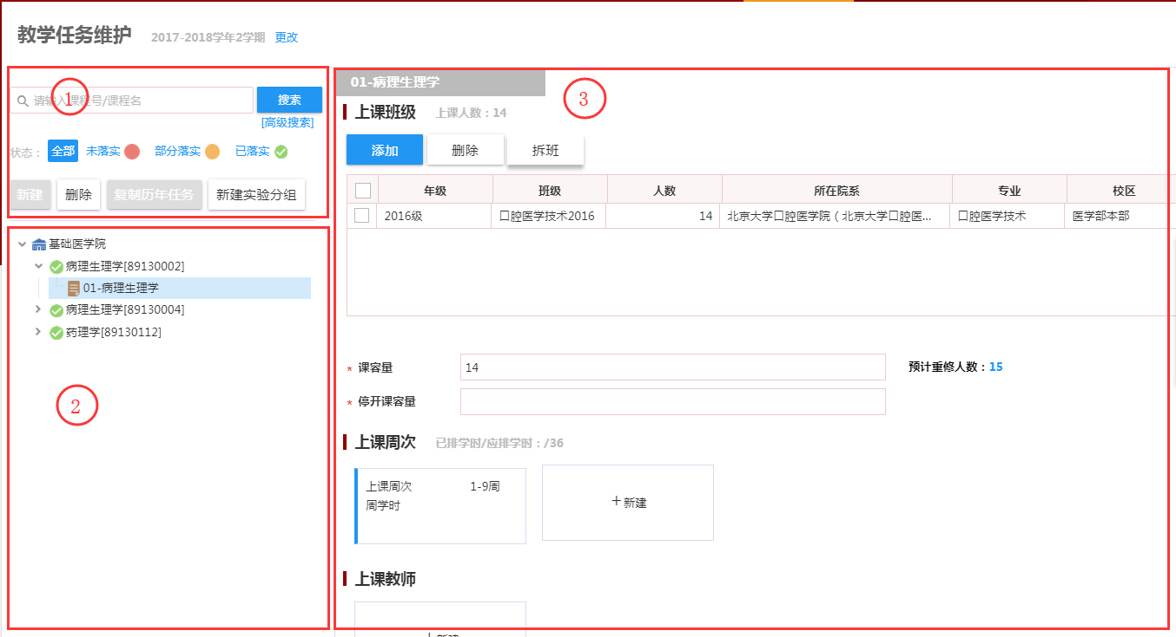
**备注1：
区域1：可以搜索课程名、课程号、新建教学任务（“新建”）、删除教学任务（“删除”）、新建实验分组（“新建实验分组”）、删除实验分组（“删除”）等
区域2：可以展示课程、教学任务、实验分组，可以选定一门课程创建教学任务，也可以选定一个教学任务，创建实验分组
区域3：主要呈现并维护教学任务及实验分组信息，如上课行政班级、课容量、上课周次、上课教师等。

5、接下来进行实验分组操作：
课程实验分组可分为纯理论课、理论+实验（或者叫含有课内实验的理论课）、纯实验课三类。

（1）纯理论课：本学期的初排排课结果已经导入系统，理论课教学任务展示情况如图：
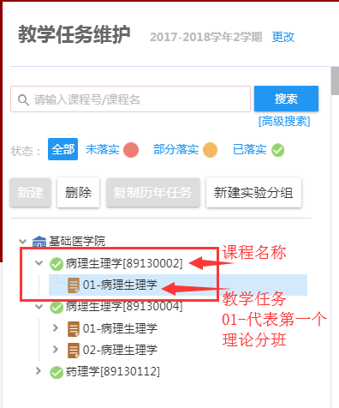
如分班情况有变化，需要分班，点击课程名称 -> “新建”
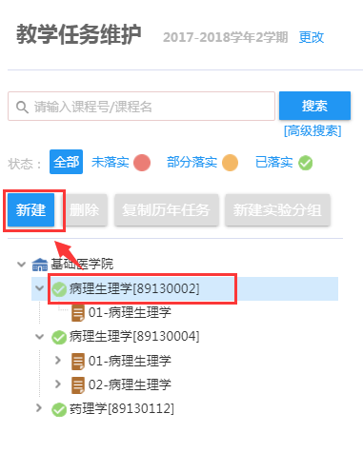
弹出对话框：
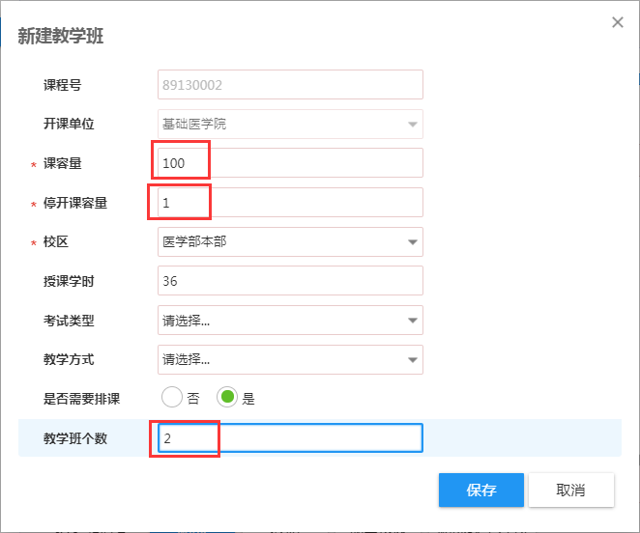
填写带“*”必填项，其中，课容量代表新建的教学班人数，点击“保存”，如下：
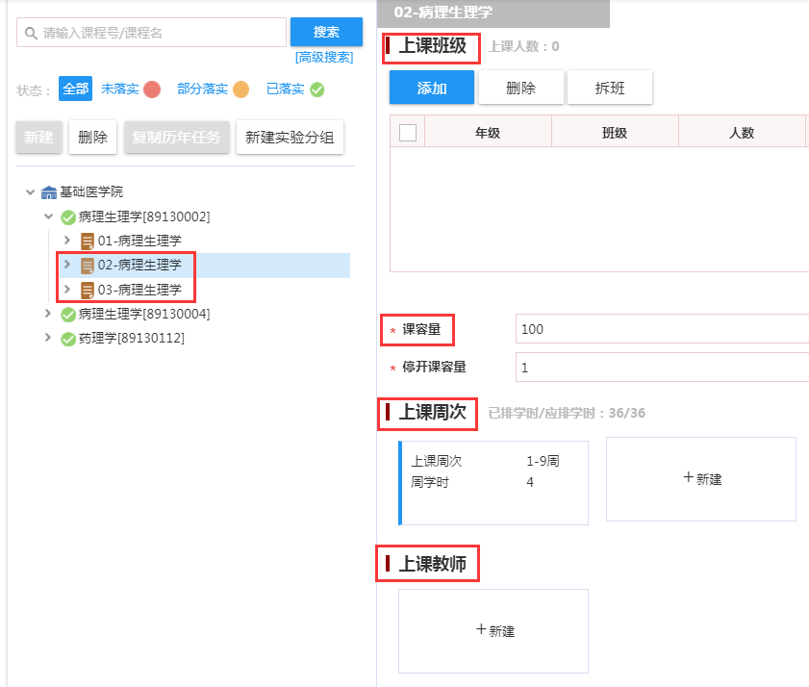
点击一条教学任务，可以在右侧调整上课行政班级，调整上课周次，增加上课教师（非必须）等。
>>调整行政班级：
>点击“添加”，可以模糊搜索班级名称，班级列表中可选择多个行政班级，选上的会显示在“已选中”列表中，点击“确定”
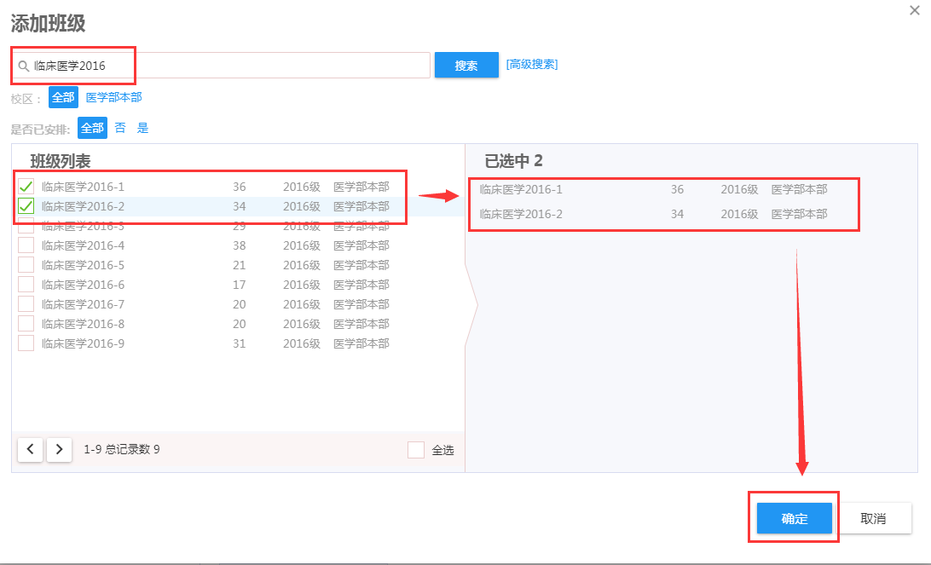
选中的班级会显示在上课班级列表中，如下：
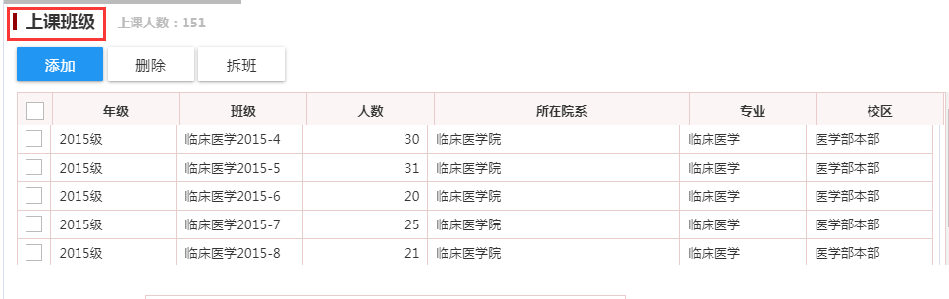
>选择要删除的几个班级，点击“删除”可以删除行政班
>选择其中几个班级，点击“拆班”按钮，可以拆分新的教学任务

>>调整上课周次：
鼠标选中具体上课周次，点击编辑
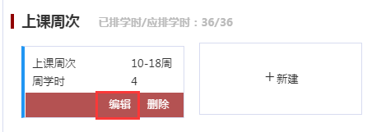
选择起止周，并填写周学时
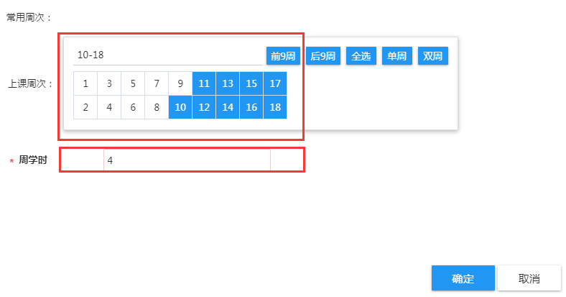
调整之后点击“确定”，即可显示调整后的周次和周学时。

>>增加上课教师：点击“新建”，可以用工号、姓名和拼音模糊搜索，选中教师列表中的老师后，可以设定老师为“主讲”、“辅讲”、“辅导”后，点击“确定”保存
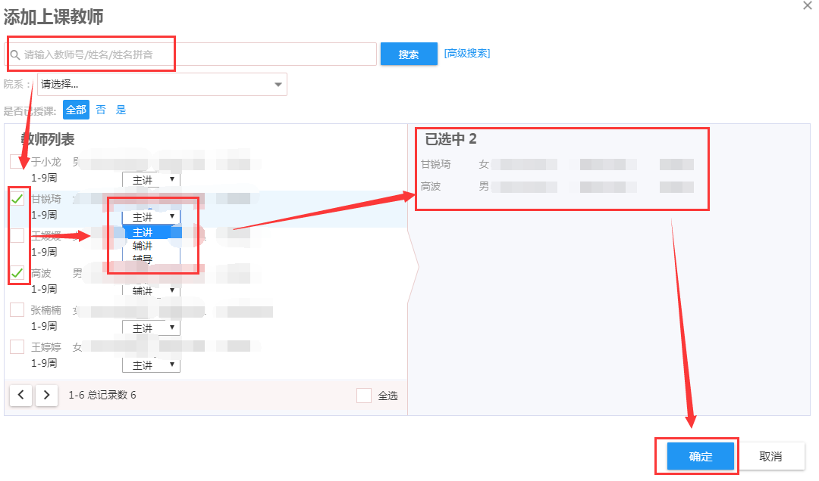

（2）对于理论+实验课：
对于实验部分，需要新建实验分组：点击教学任务，点击“新建实验分组”
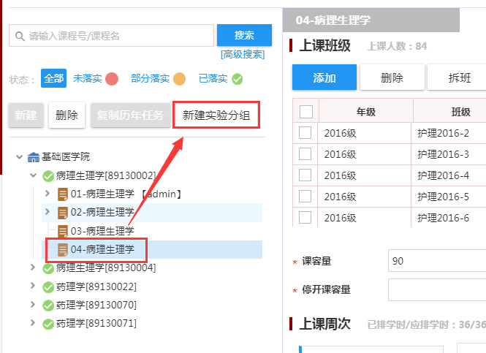
弹出如下页面。

示例：教学任务一共84人，考虑到可以安排病生理实验的机能综合实验室的容量及个数，先平均分为三个实验组，每个实验组28人，人数可以调整，但要保证这三个实验组的总人数与理论教学任务的人数（即84）保持一致。
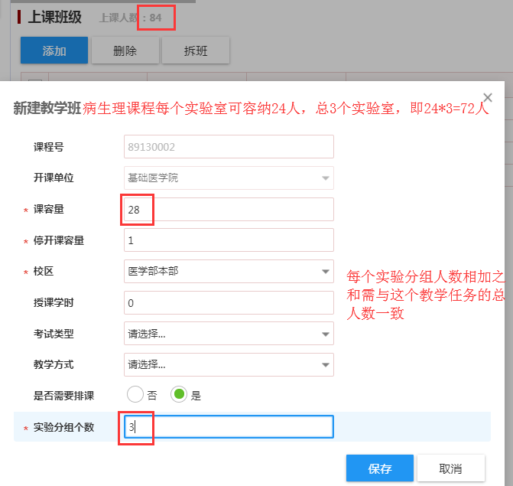
点击“保存”，可见生成三个实验组，编号S01代表实验分组第1组，点击具体实验分组，可以维护上课班级、课容量、上课周次、上课教师等（具体操作方法同教学任务相应功能）

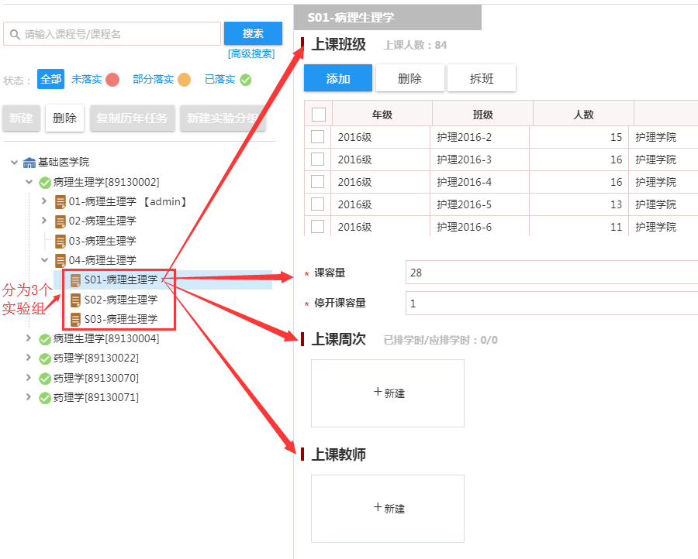
调整之后，点击“保存”

（3）纯实验课
在新建实验任务这一步，纯实验课和理论+实验相同，即在教学任务基础上进一步创建实验分组。

至此，实验分组任务完成，这一步主要是完成分班/分组和周次信息录入系统。

- 在排课管理模块完成录入星期和节次，也可以录入上课教师和上课地点。
1、点击服务中心，搜索“排课管理”点击：
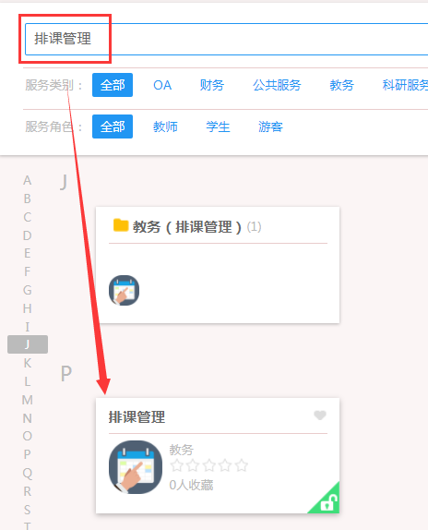
2、选择“教研室”身份
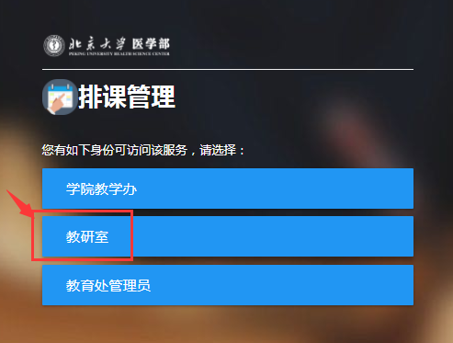
3、“更改”学年学期为当前学年学期，点击“确定”
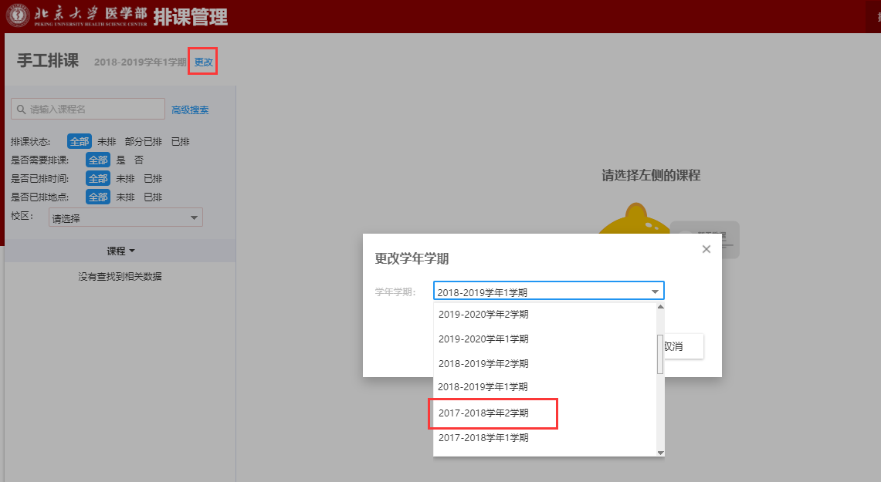
4、熟悉排课管理页面：
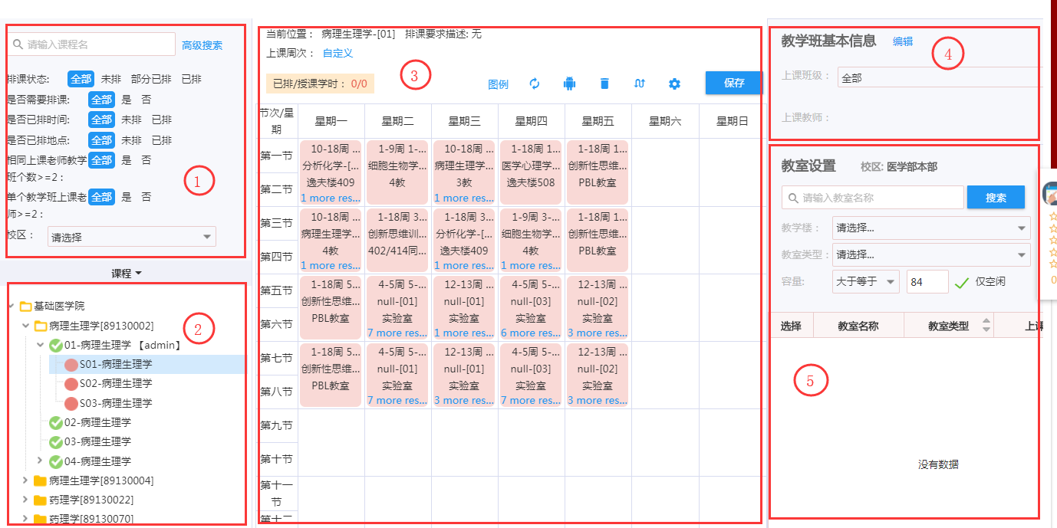
**备注2：
区域1：搜索区域，如果承担门数较多，可以选择性搜索，或者按照课程名搜索
区域2：显示区域，显示当前角色下可以看到的课程教学任务及实验分组情况，其中：
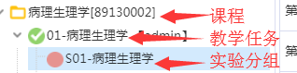
区域3：排课操作区域，可以根据上课周次，选择空闲时间，进行排定星期和节次（由于排课结果已知，该步骤只作为录入具体星期和节次）
区域4：点击编辑，可以维护教学任务或实验分组相关的上课班级、课容量、上课老师（方法同教学任务管理）
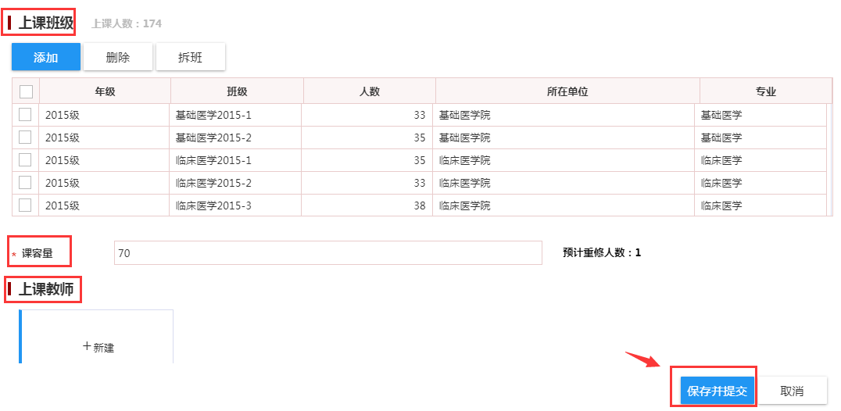
区域5：可以安排上课的地点
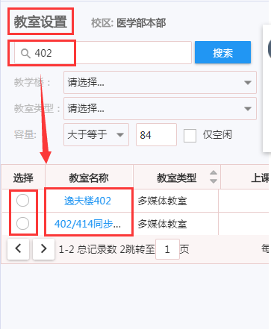

5、本学期理论课的排课数据已经导入系统，需要将有调整的教学任务或者实验分组的星期和节次信息进行排课
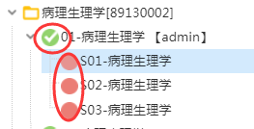绿色代表已经安排，红色代表未安排

6、示例：，假设01-病理生理学教学任务分实验分组3组，上课班级为临床2015-1/2/3班，实验周次为14-15周，实验星期及节次为周五下午5-8节次
（1）排星期节次：点击S01-病理生理学，选择14-15周，根据上课班级为临床2015-1/2/3班，确定实验分组应该排在周五5-8节
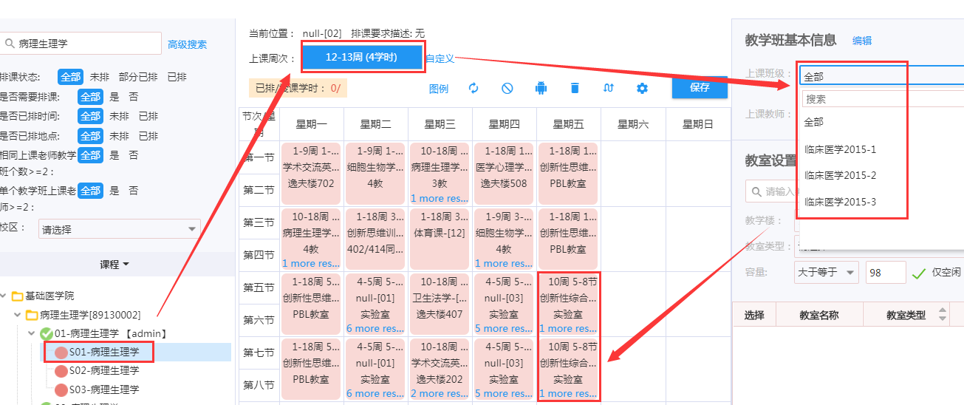
点击“+”号，可以将已有其余周次排课的时间排当前实验分组
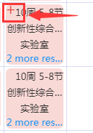点击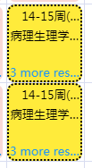黄色为临时排定，点击保存，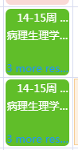
（2）排上课地点：
选中排地点的节次（虚线框）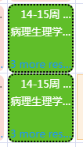
点击右侧教室区域筛选占用教室，如“实验室”，选中后教室信息会更新，点击保存

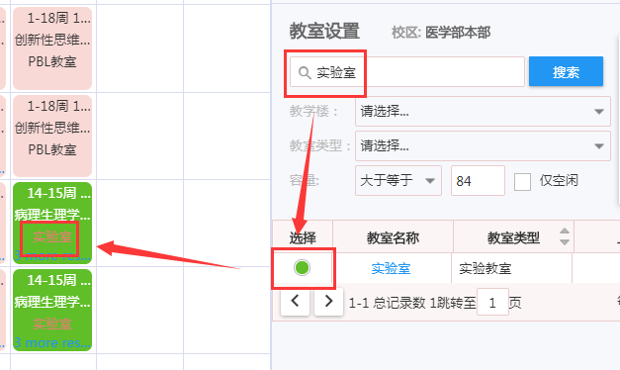
同理，S02和S03进行同样的操作。

至此，排课完成，这一步主要是完成排星期、节次和上课地点。

教学进度表录入操作指南

1，登陆教学进度表模块
步骤一：登录北京大学医学部“综合服务平台”，在“服务中心”的搜索页面找到《教学进度表》APP，如下图所示。
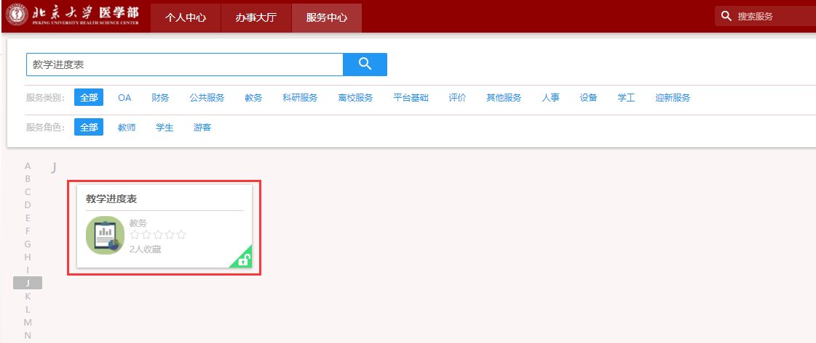
步骤二：点击“教学进度表”app，进入教学进度表页面
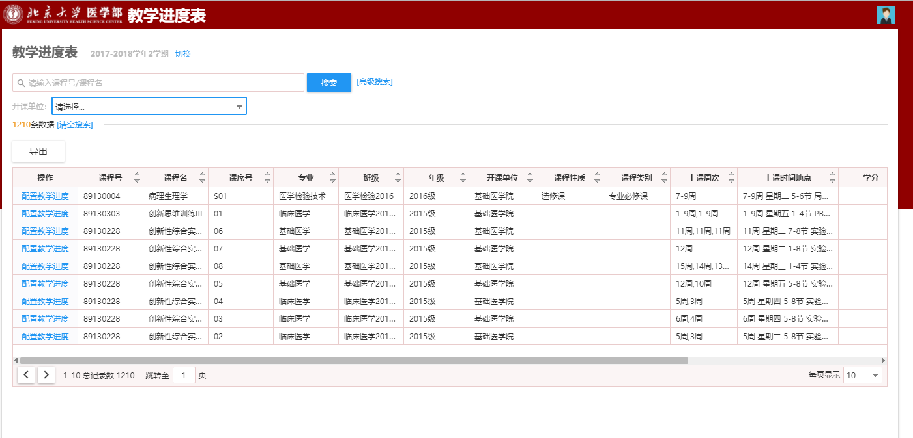

2，配置教学进度表（“教学进度表”app---“教学进度表”菜单）

2.1，切换到需要配置教学进度表的学年学期
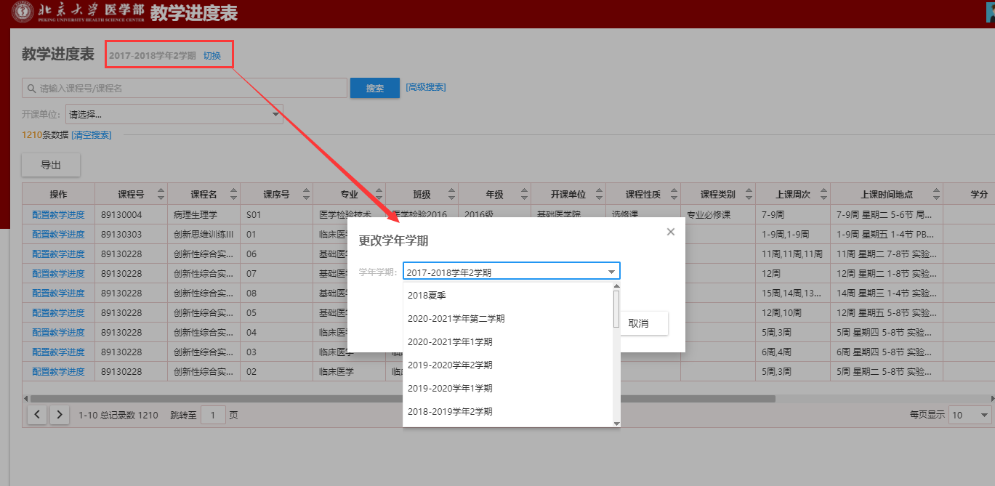

2.2，配置教学进度表（“教学进度表”app---“教学进度表”菜单）
步骤一：选择一个组，点击配置教学进度表按钮，进入操作页面
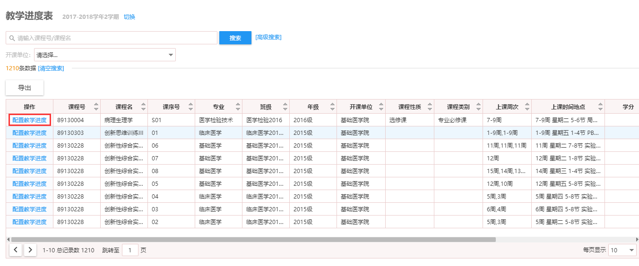
步骤二：选择排课周次和节次，如部分周次的上课教室或教师相同，可以同时选中多个周次和节次
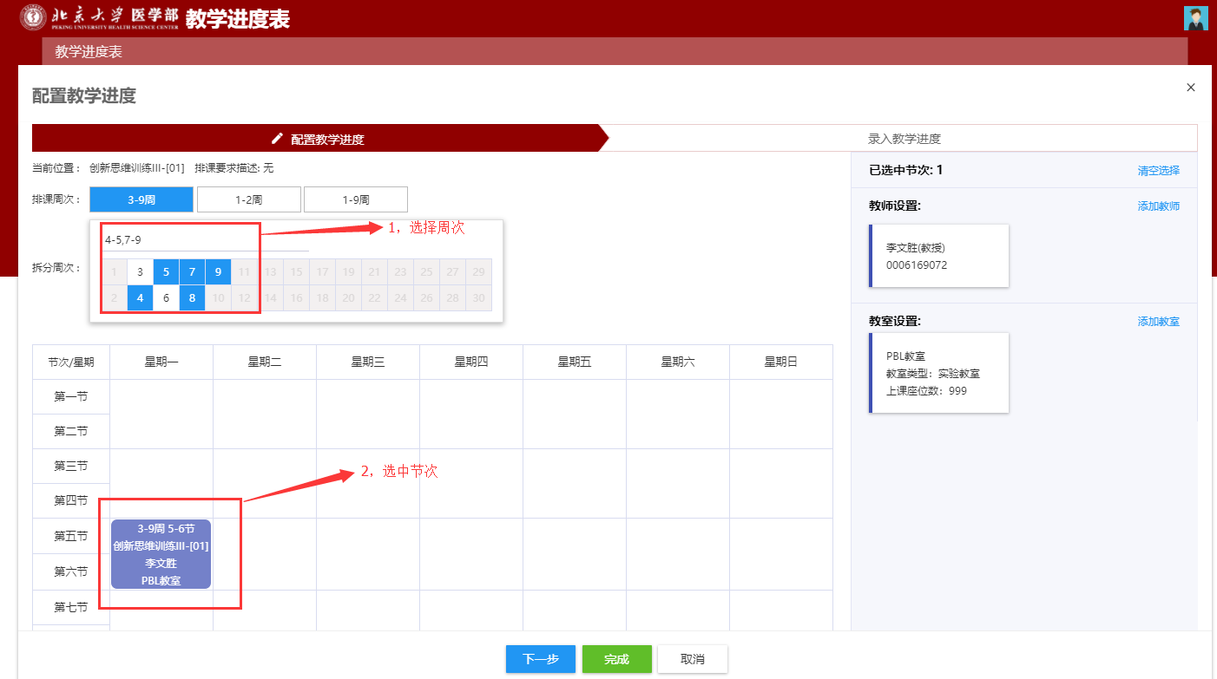
步骤三：教师设置（可添加、删除）
第一步：点击“添加教师”按钮，进入到添加上课教师的页面
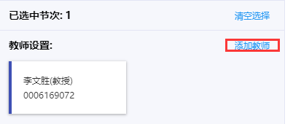
第二步：进入到添加上课教师页面后，输入教师的职工号或者姓名即可查询出教师，勾中教师，点击确定即添加教师
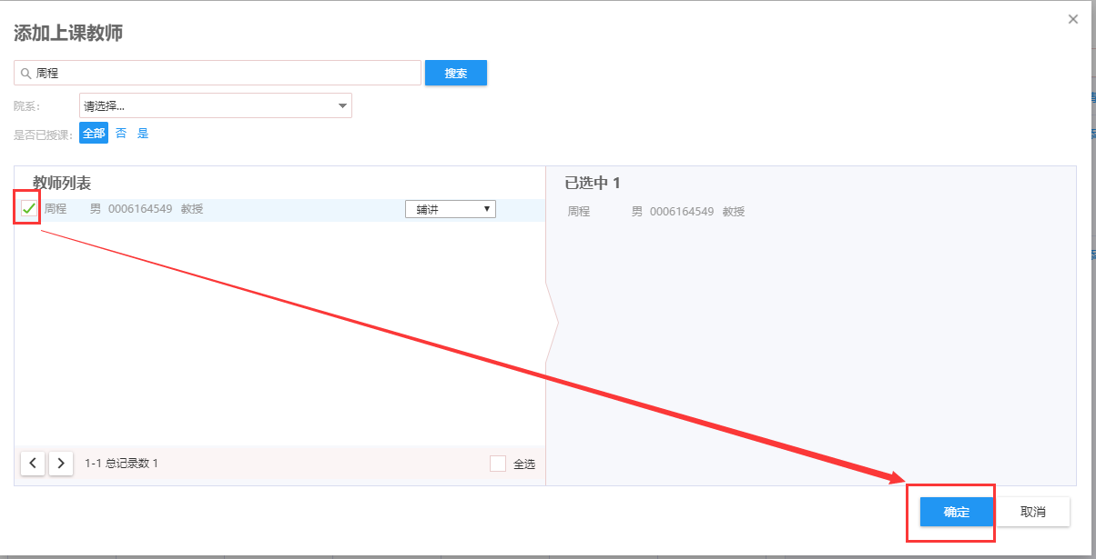
第三步：如要删除教师，将教师的选中状态设为未选中状态（未选中状态时，教师左边没有蓝条）
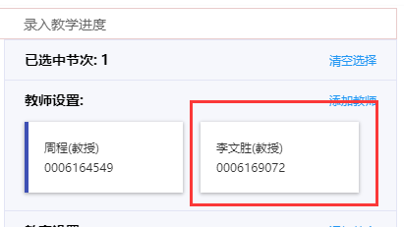
第四步：点击“完成”保存当前的操作
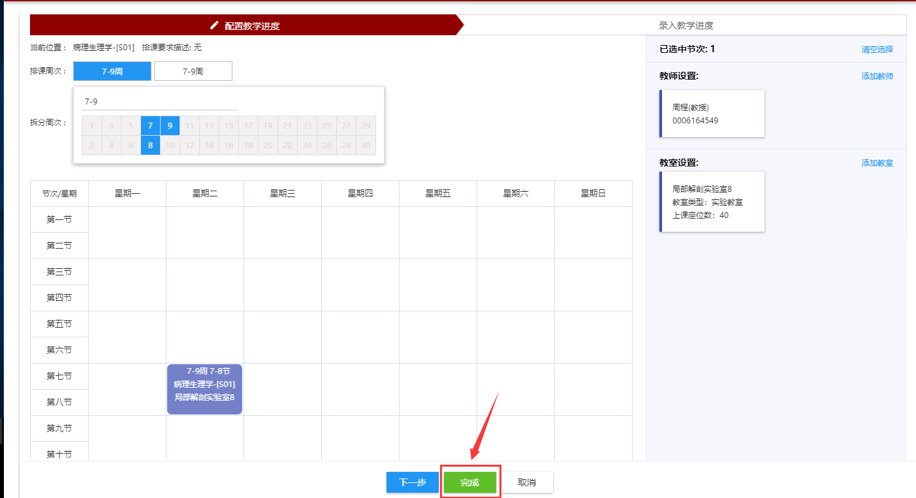
步骤四：教室设置
第一步：点击“添加教室”按钮，进入到添加教室页面
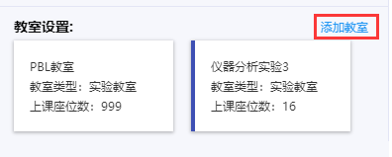
第二步：进入到添加教室后，选择相应的教室，点击确定，即添加完成教室（注：教室只能选中一个，系统默认为新添加的教室）
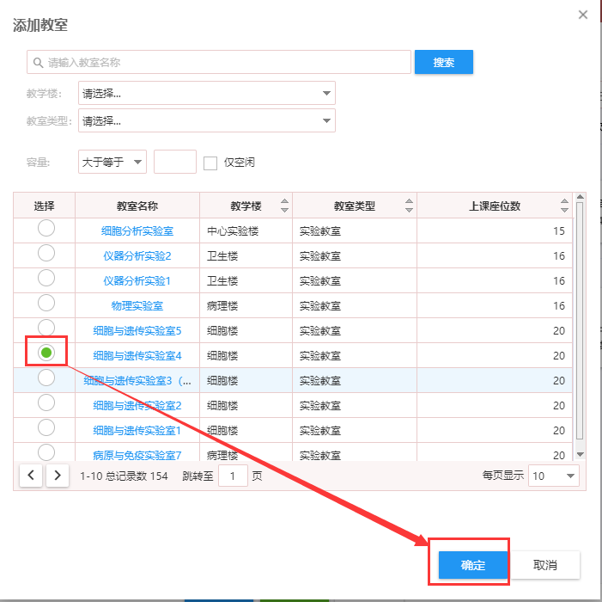第三步：添加完教室后，点击“完成按钮”即可保存当前添加的教室
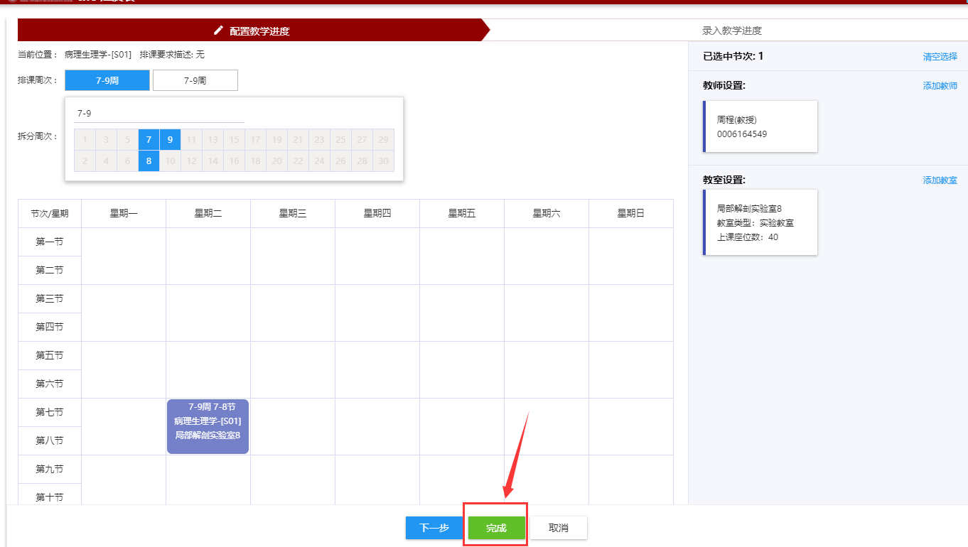
第四步：如想删除教室。1，将教室选为“未选中”状态（未选中状态为：左侧没有蓝条）；2，点击完成保存当前操作；
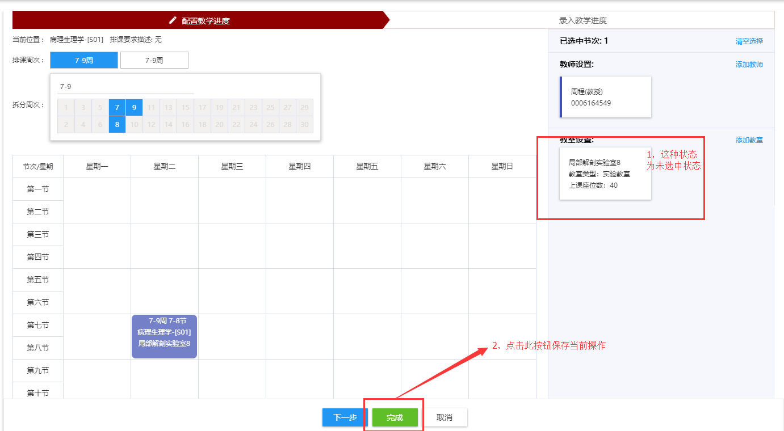

2.3，教学进度表周次合并问题 （“排课管理”app---“手工排课”菜单）
本教学进度表只能拆分周次，无法合并周次。如想合并周次，只能到排课功能进行操作。
步骤一：进入排课管理---手工排课界面
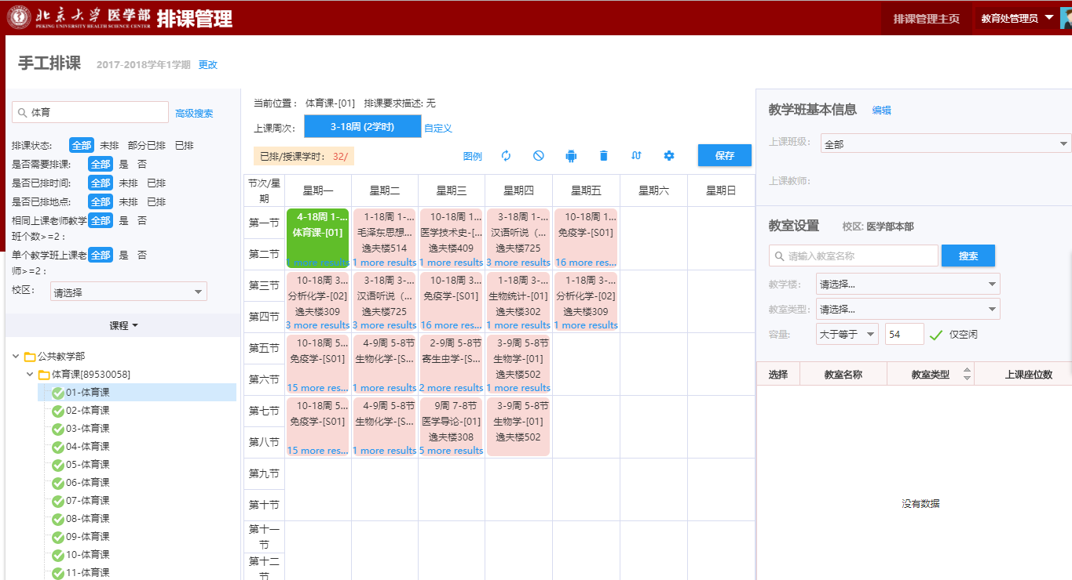
步骤二：选择相应的组或者任务，然后点击相应的节次下面的more results 字样
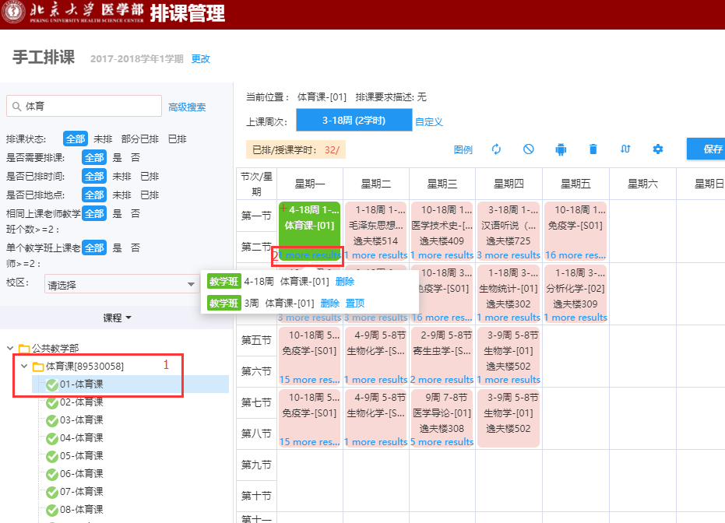
步骤三：删除上课时间
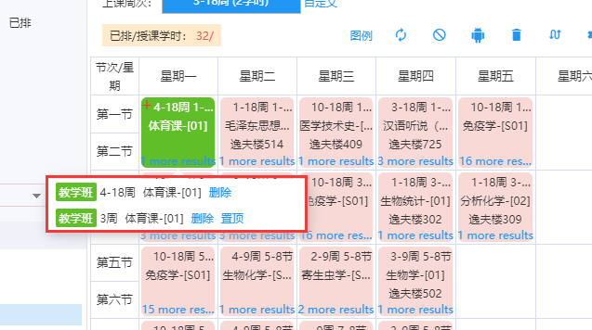
步骤四：选择节次重新排课
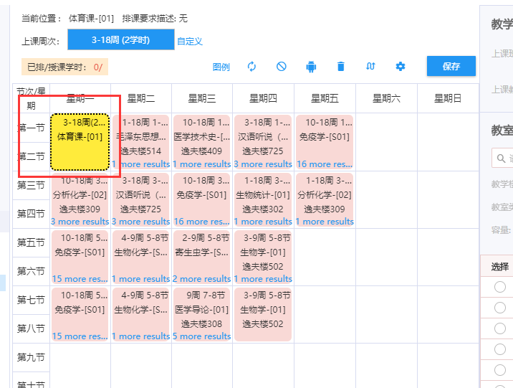
步骤五：点击“保存”按钮保存当前操作。
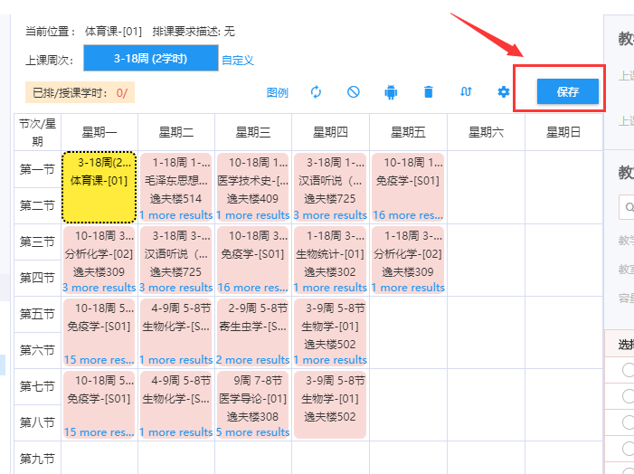

2.4，录入教学进度（“教学进度表”app---“教学进度表”菜单）
所有的教室和教师添加完成后，进入到录入教学进度中。
步骤一：点击“下一步”按钮。
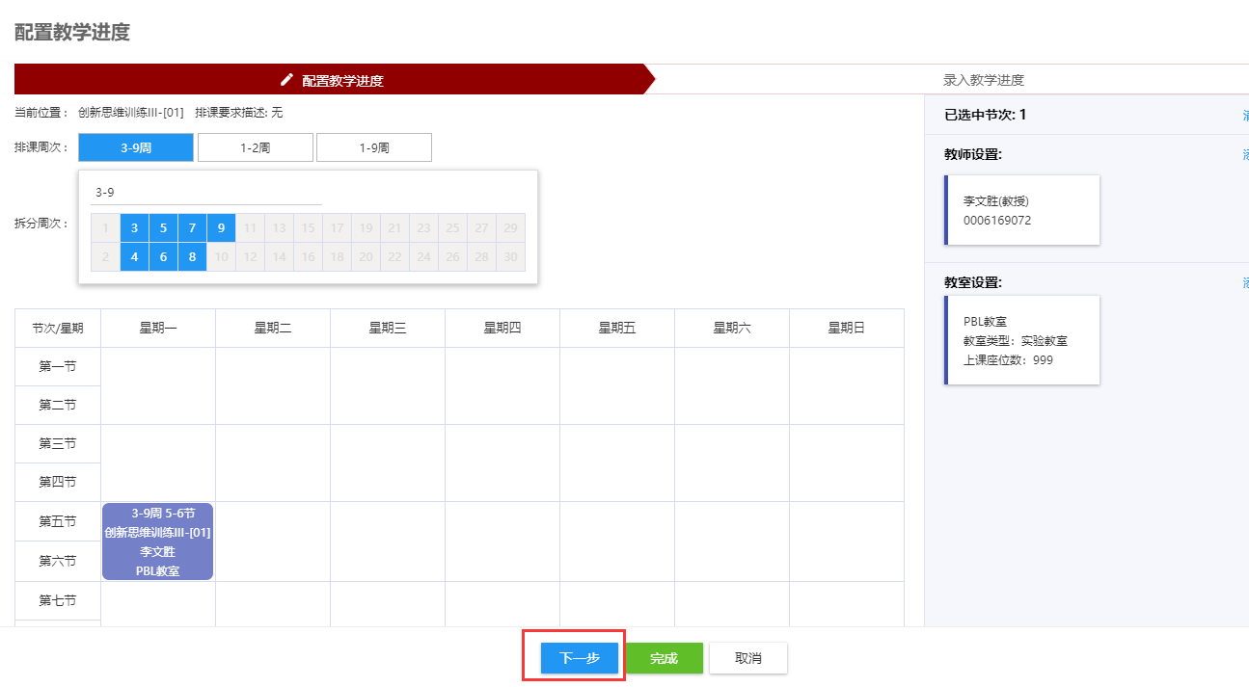
步骤二：在录入教学进度页面，点击“编辑”按钮，补充每一节次的理论内容，上课内容等
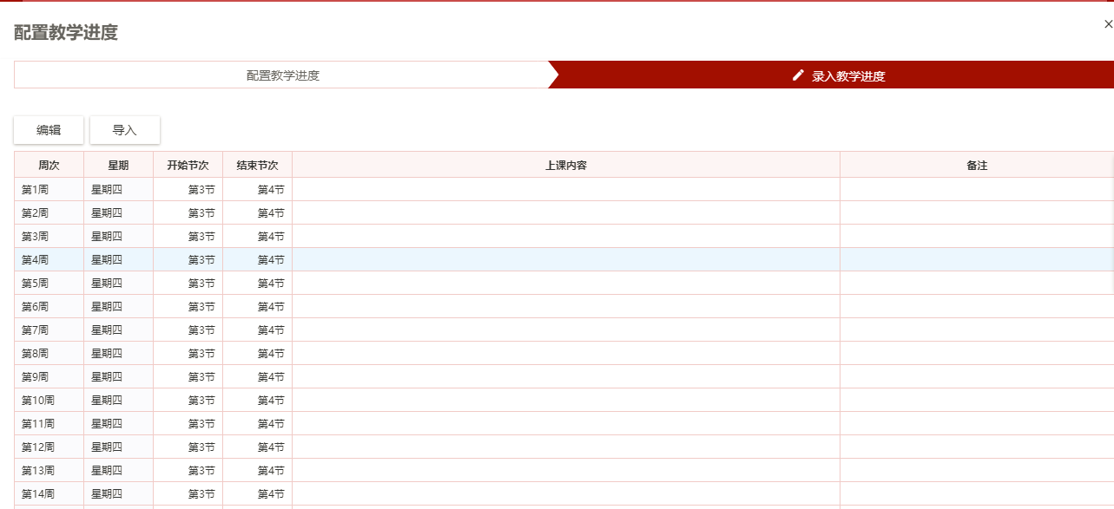
步骤三：为每一节次添加上课内容等
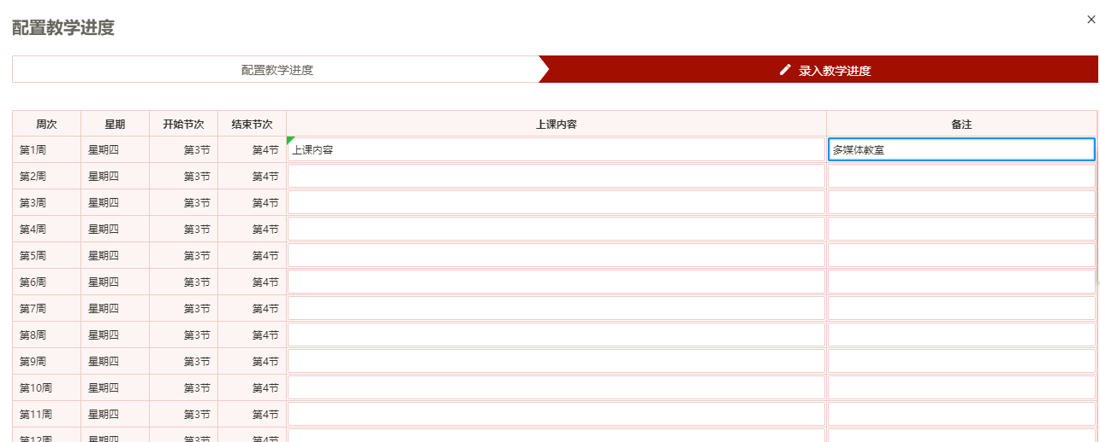
步骤四：节次的上课内容维护完毕后，点击完成，即可完成配置教学进度
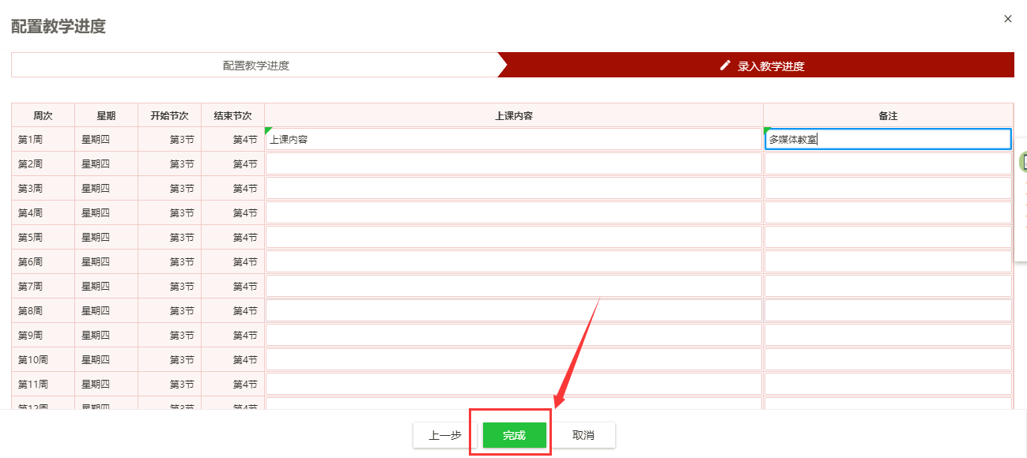
步骤五：如老师不想单个输入，可导出模板，根据上学期或者是去年已有的内容，在excel表格中填写完成，进行导入
第一步：点击“导入”按钮，进入到导入数据页面
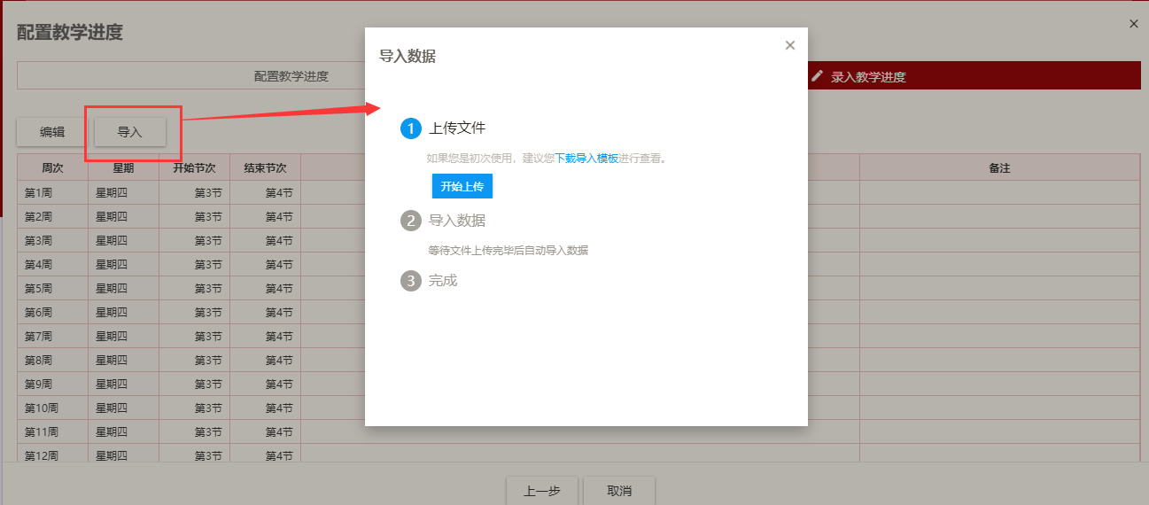
第二步：点击“下载导入模板”按钮，下载模板
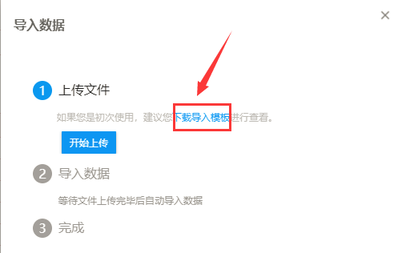
第三步：在导出的excel表格中填写完成上课内容和备注
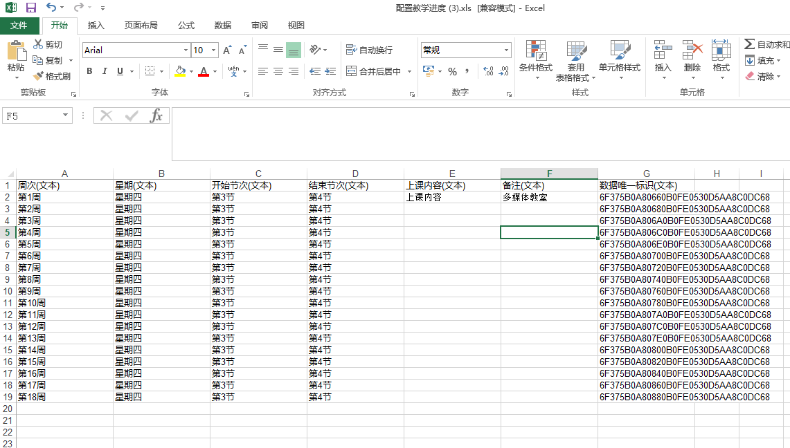
第四步：点击“开始上传”按钮，选择相应的excel表格导入
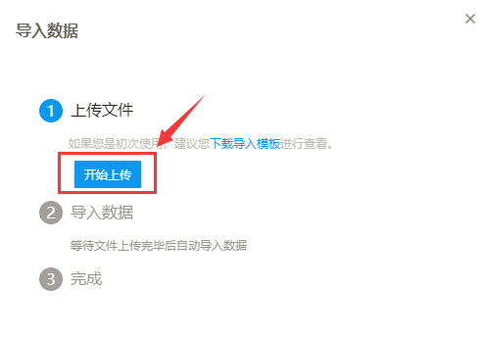

3，打印教学进度表（“教学进度表”app---“教学进度表”菜单）
步骤一，选中一个教学进度表，点击打印按钮，进入到打印页面
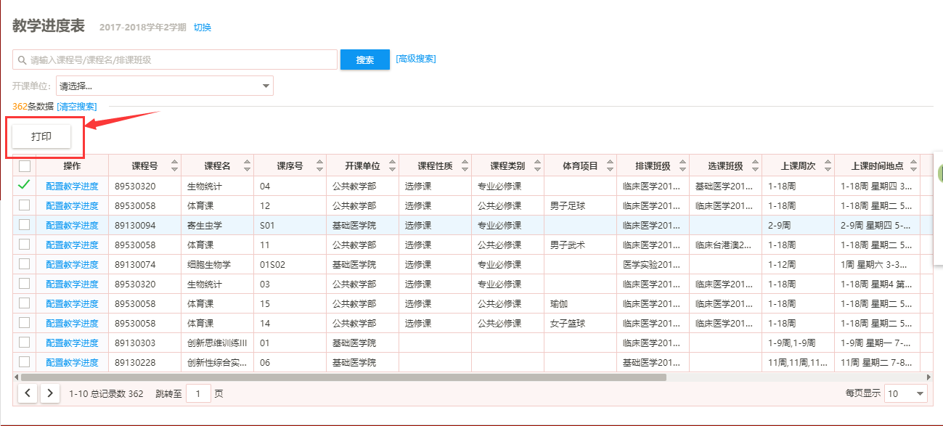
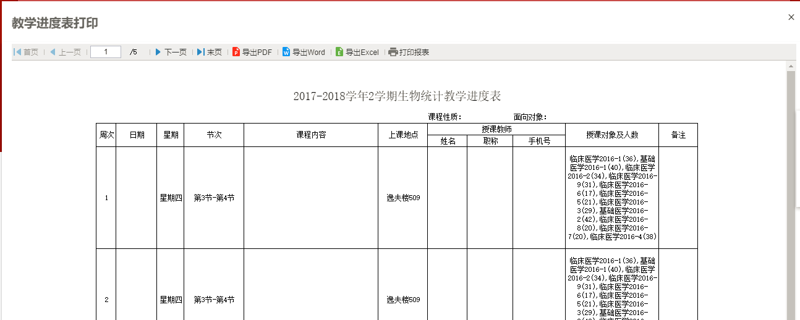
步骤二：选择一个导出方式（PDF/Word/Excel）或者直接打印，即可打印成功教学进度表
